MATERIAŁ PRASOWY

Galapagos przedstawia:

CASTLE ROCK,
SEZON 2

Premiera na DVD!

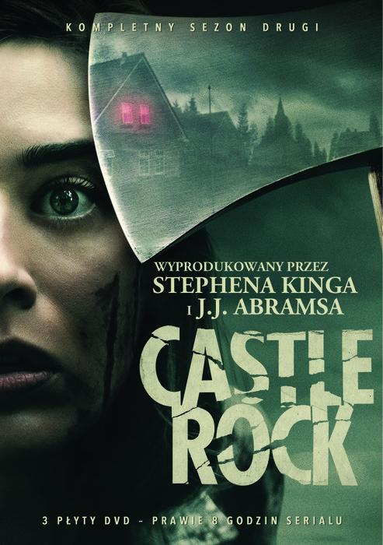

Serial wyprodukowany przez Stephena Kinga i J.J. Abramsa.
W rolach głównych Tim Robbins, Lizzy Caplan i Paul Sparks.

Serial „Castle Rock” to epicka saga mroku i światła, która zabiera widzów w podróż do mrożącego krew w żyłach świata stworzonego przez autora bestsellerów Stephena Kinga. Drugi sezon produkcji, w której główne role zagrali Tim Robbins, Lizzy Caplan i Paul Sparks właśnie zadebiutował na DVD.

W drugim sezonie psychologicznego serialu grozy, rozgrywającego się w multiwersum Stephena Kinga, powracamy do miasteczka Castle Rock w Maine. To właśnie tam toczy się akcja powieści „Cujo”, „To” i „Sklepik z marzeniami. Liczne odniesienia do tajemniczego miasteczka odnajdujemy w również opowiadaniach „Ciało”, „Rita” i „Skazani na Shawshank”. Utrzymany w konwencji horroru psychologicznego serial „Castle Rock” jest thrillerem, który w oryginalny sposób łączy znane tematy i motywy z powieści Kinga oraz wątki pojawiające się w najbardziej kultowych i popularnych powieściach tego pisarza. Tym razem historia przybliży nam początki Annie Wilkes, znanej jako późniejsza pielęgniarka z „Misery”. Na kilku kilometrach kwadratowych północnoamerykańskich lasów Merrillowie walczą z rywalizującym klanem. Pojawienie się Annie oraz jej nastoletniej córki Joy i zetknięcie z rodziną Merrillów prowadzi do serii konfliktów, w których niezwykle ważną rolę pełnią wątki nadprzyrodzone.

W „Castle Rock” spotykają się bohaterowie i koszmary z najpopularniejszych powieści i opowiadań króla horroru Stephena Kinga, jednego z najpoczytniejszych i najczęściej ekranizowanych pisarzy w historii. Stworzony przez Sama Shawa i Dustina Thomasona serial, został wyprodukowany przez J.J. Abramsa („Gwiezdne Wojny: Przebudzenie mocy”) oraz samego Stephena Kinga.

Główne role zagrali: laureat Oscara® Tim Robbins („Skazani na Shawshank, Rzeka Tajemnic”), Lizzy Caplan („Projekt: Monster”), Paul Sparks („House of cards”), Barkhad Abdi („Kapitan Philips”), Yusra Warsama („Ostatnie dni na Marsie”), Matthew Alan („Trzynaście powodów”).

Pierwsze informacje o realizacji „Castle Rock” pojawiły się w mediach w lutym 2017 roku. J.J. Abrams i Stephen King rozpoczęli prace nad wyjątkową produkcją, w której pojawią się bohaterowie, zdarzenia i miejsca znane z twórczości mistrza horroru.

– Praca nad tym serialem była wyjątkowym przeżyciem – zdradza współtwórca „Castle Rock” Dustin Thomason. – Otrzymaliśmy nie tylko możliwość wejścia do świata stworzonego przez jednego z najpopularniejszych pisarzy wszech czasów, ale również przywilej przedstawienia go w sposób w jaki fani twórczości Kinga jeszcze go nie widzieli. Pierwsze wzmianki o Castle Rock pojawiają się w twórczości Stephena Kinga pod koniec lat siedemdziesiątych, jednak w serialu pokazaliśmy to miasto tak jak może wyglądać w czasach współczesnych. Opustoszałe i chylące się ku upadkowi – dodaje scenarzysta.

Prace na planie serialu rozpoczęły się w sierpniu 2017 roku. Choć akcja „Castle Rock” rozgrywa się w stanie Maine, zdjęcia do produkcji realizowano w Massachusetts. Prace na planie trwały z przerwami do stycznia 2018 roku.

Premiera serialu „Castle Rock” miała miejsce latem 2018 roku. W Polsce serial można było oglądać w HBO. Produkcja spotkała się z bardzo dobrym przyjęciem zarówno widzów jak i krytyków.

MATERIAŁ DODATKOWY W WYDANIU DVD:
- Annie Wilkes – Matka Smutku: film dokumentalny badający psychikę seryjnych morderczyń, fikcyjnych i prawdziwych.

Więcej informacji o premierach DVD i Blu-ray na profilu:
facebook.com/MojeFilmyDVD

Oglądaj nas | Dołącz do nas | Obserwuj nas

***
Galapagos Sp. z o.o. Niezależna spółka dystrybucyjna na polskim rynku, założona w 2007 roku przez Andrzeja Łudzińskiego (uprzednio Dyrektora Generalnego polskiego oddziału Warner Home Video) i Tomasza Kopcia (współzałożyciela spółki muzycznej Pomaton, obecnie Warner Music Poland). Galapagos Films to wyłączny dystrybutor filmów DVD, Blu-ray, Blu-ray 3D oraz 4K UHD Blu-ray Warner Bros. i HBO. Jest także wyłącznym dystrybutorem DVD, Blu-ray i Blu-ray 3D Disney, Disney/Pixar, Marvel, Lucasfilm, a także oferty DVD LEGO®, Hasbro Studios, wybranych seriali Telewizji Polskiej i wielokrotnie nagradzanych filmów niezależnych polskich producentów m.in. “Wołyń”, “Cicha Noc”, “Najlepszy”, “Powidoki”, “7 rzeczy, których nie wiecie o facetach” czy “Wkręceni”.
Warner Bros. Entertainment Światowy lider na rynku filmów wideo. Obsługuje największą sieć dystrybucyjną, która oferuje najszerszy wybór filmów na świecie. Biblioteka Warner Bros. Entertainment zawiera najnowsze produkcje komercyjne oraz klasyki wyprodukowane przez Warner Bros. Pictures i HBO.
Dodatkowych informacji udzielają:
Paulina Piechota
paulina.piechota@galapagos.com.pl
tel: (022) 885 26 76 wew. 125, kom: 519 324 757
Dorota Zadroga
d.zadroga@agencjafaceit.pl
tel: kom: 698 989 141
Zdjęcia oraz okładki są do pobrania w pressroomie na galapagos.com.pl
Galapagos Sp. z o.o., Dział Public Relations
www.galapagos.com.pl

